Problem B. 大学校区形状

问题描述
上海大学有多个校区，延长校区基本上呈多边形形状，为了描述它，我们用逆时针或顺时针方向的顶点序列来表示，我们很想了解这些校区的基本情况。现在给定一些大学的校区，请你编程判断的所给定的校区是凸多边形还是凹多边形呢？
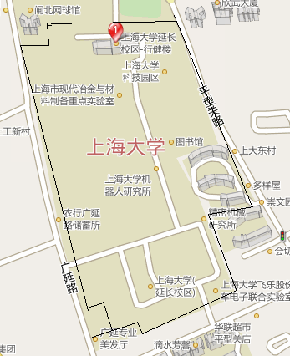

输入
输入包含多组测试数据，每组数据占2行，首先一行是一个整数n，表示多边形顶点的个数，然后一行是2×n个整数，表示逆时针顺序的n个顶点的坐标（xi,yi），n为0的时候结束输入。

输出
对于每个测试实例，如果地块的形状为凸多边形，请输出“convex”,否则输出”concave”，每个实例的输出占一行。

输入样例
11
0 1 1 1 2 1 2 0 8 2 7 7 9 10 6 45 -1 45 -1 44 -3 42
0

输出样例
concave

